Esdras Augusto Pastor Hernández

19/10/1999 (18 años) | guatemalteco
E-mail: esdraspastor99@gmail.com
Teléfono: 5118 0070
DPI: CUI 2818 12799 1018
Dirección actual:
8 Av B 4-07 Colonia Ciudad Del Sol Zona 4 Villa Nueva

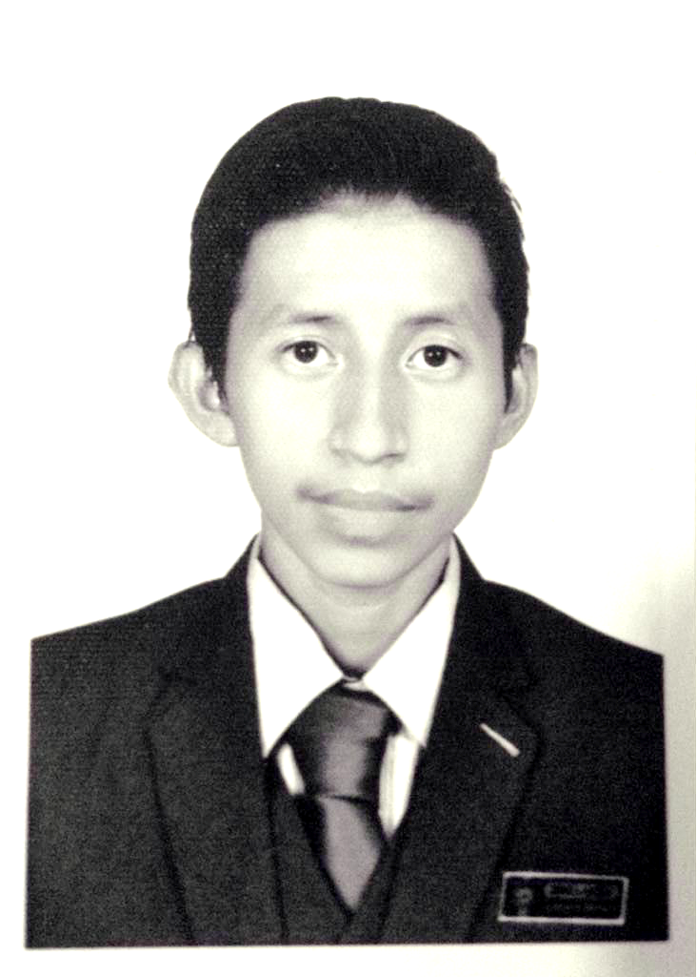
ESTUDIOS REALIZADOS

Estudios secundarios

Lugar y Fecha:
Villa Nueva / Instituto Profesional De Computación – IPC / 2016 – 2017
Titulo obtenido:
Bachillerato En Computación Con Orientación Comercial

Cultura General

Lugar y Fecha:
Zunilito, Suchitepequez / Instituto De Educación Básica Por Cooperativa Zunilito / 2013 – 2015
Titulo obtenido:
Diploma 3 ro. básico

Nivel Primario

Lugar y Fecha:
Zunilito, Suchitepequez / Escuela Oficial Rural Mixta Cantón “Mi Tierra” No.1 / 2006 – 2012
Titulo obtenido:
Diploma 6 to. Primaria

OTROS ESTUDIOS / DIPLOMAS OBTENIDOS

Diplomado en Diseño Grafico

Lugar y Fecha:
Villa Nueva / Instituto Profesional De Computación – IPC / 2016 – 2017

HABILIDADES TECNICAS

Paquetes de Oficce | Intermedio
Visual Basic | Intermedio
Paquetes de Windows | Intermedio
Ensamblaje y mantenimiento de Hardware | Intermedio

REFERENCIAS PERSONALES

Anaisa Gabriela Carrillo Castillo
Teléfono: 42077840

Víctor Manuel Chinchilla Chávez
Teléfono: 54975109

Bryan Eduardo Morales Cáceres
Teléfono: 33008099

